Губанова Е.И. и соавторы
Медицинский институт непрерывного образования МГУПП
- ВИЗУАЛЬНАЯ ШКАЛА СТАРЕНИЯ ЛИЦА И ШЕИ
1 | Название (разработки) | Классификация хроностарения лица и шеи усталого и деформационного морфотипа
2 | Разработчики (Авторы) | Губанова Е.И., Закирова Г.Ш.
3 | Характеристика | Описание выраженности внешних признаков старения лица и шеи (морщин, складок, птоза) с учетом конституциональных особенностей
4 | Фото (схемы разработки) | 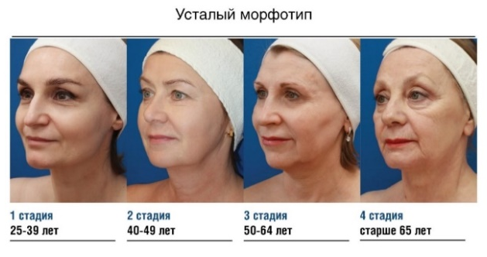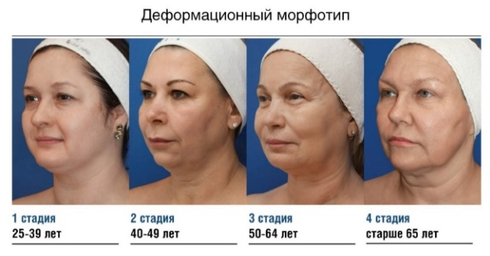Выделены 4 возрастные стадии старения: I начальная 25-39 лет, II умеренная 40-49 лет, III выраженная 50-64 лет, IV тяжелая старше 65 лет.
5 | Назначение | Для научно-исследовательской деятельности, как критерий включения/исключения в исследование, в практике дерматолога для уточнения косметологического/дерматологического диагноза по МКБ: Атрофические изменения кожи (L90.9), морфотип и стадия старения.
6 | Преимущества (новизна) | Разработанная классификация доступно демонстрирует конституционально-возрастные особенности и может быть рекомендована как клинико-диагностический инструмент в помощь врачу – косметологу для: определения стадии старения, выбора метода антивозрастной терапии, оценки эффективности методов косметологической коррекции и динамического наблюдения за пациентом косметологического профиля.
7 | Коммерческое предложение (варианты сотрудничества) | Определение стадии старения лица и шеи в он-лайн формате (можно сделать платным). Методические рекомендации, лекционный материал (печатный/видео/аудио/). Издание монографии «Морфотипы старения».

